**Draaiboek praktische verkeersexamens**



**Februari 2018**

**Voorwoord**

In de voorgaande jaren heeft de gemeente Hilversum de verkeersexamens centraal georganiseerd. Omdat de gemeente het organiseren van de praktische verkeersexamens niet als één van haar kerntaken ziet, is de rol van de gemeente bij de praktische verkeersexamens veranderd van organiserend in faciliterend. De gemeente neemt dus niet meer het initiatief om aan u te vragen of uw school wil deelnemen met de praktische verkeersexamens. Dit dient u zelf op te pakken, indien gewenst in samenwerking met andere scholen.

Om uw school zo goed mogelijk op weg te helpen met de organisatie van de praktische verkeersexamens heeft de gemeente Hilversum dit draaiboek geschreven, is een route bewegwijzerd en zijn een checklist, een uitslagenlijst en hesjes beschikbaar. Deze informatie staat de volgende website: <https://www.educatiefhilversum.nl/verkeersexamen>

In dit draaiboek is aangegeven welke stappen u kunt doorlopen om de praktische verkeersexamens te organiseren.

Het draaiboek is als volgt opgebouwd:

1. Voorbereiding

1.1 Datum prikken

1.2 Hesjes reserveren

1.3 Vrijwilligers werven

1.4 Route verspreiden

1.5 Deelnemerslijsten invullen

1.6 Fietscontrole uitvoeren

1.7 Introductie wijkagent

2. Uitvoering

2.1 Instructie vrijwilligers

2.2 De controleposten

2.3 Het uitdelen en verzamelen van de hesjes

2.4 Het starten

2.5 De uitslag

Bijlagen

1.1 De routekaart

1.2 De controleposten

2.1 Controlepost Stationsstraat/Schapenkamp

2.2 Controlepost Schapenkamp/Pr. Bernhardstraat

2.3 Controlepost Langestraat/Groest

2.4 Controlepost Emmastraat/Koningsstraat

2.5 Controlepost Koningsstraat/Neuweg

2.6 Controlepost Havenstraat/Mauritsstraat

2.7 Controlepost Vaartweg/Paulus van Loolaan

2.8 Controlepost ´s Gravelandseweg/Albertus Perkstraat

2.9 Controlepost Koninginneweg/Naarderstraat

2.10 Controlepost Koninginneweg/Schoolstraat

3.1 De checklist

3.2 De uitslag

4 Lijst contactpersonen

5 Voorbeeld informatie vrijwilligers

**1 Voorbereiding**

Indien u ervoor kiest om de praktische verkeersexamens samen met andere scholen in de buurt te organiseren, zijn per school minder vrijwilligers nodig om langs de route de controleposten te bemensen. Dan kan een groot voordeel zijn bij de organisatie, aangezien sommige scholen veel moeite hebben om hiervoor voldoende vrijwilligers te vinden.

Verder bestaat de voorbereiding uit het prikken van een datum, werven van vrijwilligers, verspreiden van de route onder de leerlingen, reserveren van hesjes bij de gemeente, de namen invullen op de checklist en de uitslagenlijst en de checklist en het routekaartje kopiëren voor de vrijwilligers op de controleposten.

**1.1 Datum en aantal leerlingen**

U dient tijdig een datum af te spreken met de gemeente Hilversum (contactgegevens in bijlage 4) om te voorkomen dat meerdere scholen tegelijk op de route zitten en dingen door elkaar lopen. De gemeente Hilversum controleert of er op die dag werkzaamheden zijn op de route. Bij wegwerkzaamheden kan de gemeente nagaan of de leerlingen er langs kunnen fietsen of moeten afstappen en een stukje moeten lopen. Is dit niet mogelijk, dan kan de gemeente eventueel de route aanpassen. De gemeente houdt zich het recht voor om bepaalde data uit te sluiten, bv. door een groot evenement of een calamiteit. Na akkoord (per e‑mail) van de gemeente worden de datum en de route definitief.

U geeft aan de gemeente door hoeveel leerlingen examen doen. De gemeente heeft hesjes met rugnummers die u kunt gebruiken voor het verkeersexamen (zowel voor de leerlingen als voor de vrijwilligers). U kunt natuurlijk ook zelf via Veilig Verkeer Nederland een set hesjes met rugnummers aanschaffen. In het belang van de veiligheid en herkenbaarheid van de examenkandidaten moeten de hesjes wel reflecterend zijn.

Ook zorgt de gemeente voor (geplastificeerde) informatie over de controlepost: een foto van de controlepost met ingetekende plaats waar de vrijwilliger dient te gaan staan/zitten, de speciale aandachtspunten voor die controlepost, de routekaart en een algemene instructie.

**1.3 Vrijwilligers werven**

Voor de uitvoering van de praktische verkeersexamens zijn vrijwilligers nodig. Uw school zorgt voor het werven van de vrijwilligers. Deze vrijwilligers kunnen bv. ouders of andere familieleden van de leerlingen zijn. De vrijwilligers zijn nodig om de leerlingen onderweg te beoordelen.

Langs de route zijn op tien locaties controleposten (zie bijlage 1.2), waar vrijwilligers de leerlingen beoordelen op hun gedrag in het verkeer. Per controlepost is een overzicht gegeven van punten waar de vrijwilliger op dient te letten en een foto van de plek waar de vrijwilliger zich dient op te stellen (zie bijlage 2.1 t/m 2.10).

We gaan er vanuit dat de leerkracht voor de start zorgt. Daarom wordt aanbevolen om tien vrijwilligers te werven, te weten één op elk van de tien controleposten langs de route. Mocht het echt niet lukken om tien vrijwilligers te vinden, dan kunt u ervoor kiezen om de controleposten 1, 3, 5 en 8 weg te laten (zie bijlage 1.1). Dit betekent wel dat minder goed beoordeeld kan worden of leerlingen zich aan de verkeersregels houden en dat de kans groter is dat leerlingen verkeerd fietsen.

Het verdient aanbeveling dat u de vrijwilligers vóór de examendag al informatie toestuurt, zodat ze weten wat van ze verwacht wordt. Een voorbeeld van informatie voor vrijwilligers vindt u in bijlage X.X.

**1.4 Route verspreiden**

De gemeente Hilversum heeft ervoor gekozen om voor alle scholen één route rond de binnenstad aan te wijzen met een centraal start- en finishpunt. Dit heeft als voordeel dat de route door de gemeente kan worden voorzien van duidelijke en herkenbare bewegwijzering, waardoor de kans dat leerlingen verkeerd fietsen tot een minimum wordt beperkt. Bovendien kan de route dan in principe het hele jaar gebruikt en geoefend worden.

De route is ca. 6,6 km lang (ca. 25-30 minuten fietsen) en is zo gekozen dat de leerlingen langs verschillende verkeerssituaties komen (spoorwegovergang, verkeerslicht, tunnel, voorrang geven, voorrang krijgen, oversteken, links afslaan, rechts afslaan, etc.). Gekozen is voor een start/finish op het Langgewenst, omdat daar (marktdagen uitgezonderd) voldoende ruimte is om met een groep leerlingen te starten.

Om de route onder de leerlingen te verspreiden is de route ook digitaal beschikbaar (zie bijlage 1.1).

Aanbevolen wordt dat u de routekaartjes minimaal enkele weken voor het examen onder de leerlingen verspreidt zodat ze de route kunnen oefenen. Onzekerheid over de examenroute heeft een sterk negatieve invloed op de examenresultaten.

**1.5 Deelnemerslijsten invullen**

Als duidelijk is welke leerlingen aan het praktisch verkeersexamen meedoen, kunt u de naam van de school en de namen van de leerlingen invullen op “de checklist” (zie bijlage 3.1 of [HIER](https://static.reto.media/educatiefhilversumnl/bestanden-verkeer/checklist-verkeersexamen.xlsx) voor online versie). De namen verschijnen dan ook automatisch op het tabblad “totaalscore” (zie bijlage 3.2). Zodra de lijst is ingevuld blijft de leerling gekoppeld aan dat rugnummer. Dit voorkomt dat er verschillende lijsten in omloop komen. Is een leerling op het examen bijvoorbeeld ziek dan blijft dat nummer ongebruikt (leeg). Doet een extra leerling mee, dan geeft u deze leerling een nieuw nummer. De checklist is voor de starter (om de nummers te controleren) en voor elk van de controleposten (om de leerlingen te beoordelen). Nadat op de checklist de namen zijn ingevuld dient u deze voor iedere vrijwilliger (controlepost) en voor de starter te kopiëren. Na afloop van het examen dient u op de uitslagenlijst de scores van de verschillende checklisten van de controleposten op te tellen en in de digitale uitslagenlijst in te vullen (zie bijlage 2.5 en tabblad “totaalscore”). De totaalscore wordt automatisch berekend.

**1.6 Fietscontrole uitvoeren**

Om aan het examen mee te kunnen doen moeten de leerlingen beschikken over een fiets die voldoet aan de minimale veiligheidseisen en die qua maatvoering geschikt is voor de examenkandidaat.

Om er min of meer zeker van te zijn dat alle examenkandidaten met een deugdelijke fiets op het examen verschijnen, kunt u vooraf een fietscontrole organiseren. Veel fietsenmakers zijn bereid om u daarbij te ondersteunen. In bijlage 4 is een link opgenomen naar een aantal fietsenmakers in Hilversum.

**1.7 Introductie wijkagent**

Desgewenst kunt u de wijkagent vragen om voor de klas een korte introductie te houden, zodat de leerlingen bewust worden dat ze zich als een heer (dame) in het verkeer moeten gedragen en dat het geen spelletje is. In bijlage 4 is een link opgenomen naar een overzicht van de wijkagenten.

**2 Uitvoering**

De uitvoering bestaat uit een instructie voor de vrijwilligers, het bemensen van de controleposten, het uitdelen van de hesjes, de start en de uitslag.

**2.1 Instructie vrijwilligers**

Het is handig als u op de dag van het examen tijdig begint met het verdelen van de taken onder de vrijwilligers, want de vrijwilligers moeten op hun post staan, voordat de eerste leerling vertrekt.

U kunt de vrijwilligers inzetten voor de volgende taken: het bemensen van een controlepost, het uitdelen en verzamelen van de hesjes en het starten van de leerlingen.

**2.2 De controleposten**

U geeft aan elke vrijwilliger die een controlepost bemenst een checklist (zie bijlage 3.1), schrijfwaar, een reflecterend hesje en de (geplastificeerde) informatie over de controlepost.

De locaties en de reflecterende hesjes zorgen ervoor dat vrijwilligers al op grotere afstand zichtbaar zijn, waardoor zij een extra oriëntatiepunt vormen voor de leerlingen. Deze herkenbaarheid is voor de leerlingen ook van belang, omdat zij zich met vragen of problemen tot de vrijwilligers kunnen wenden.

Eventueel kunnen de vrijwilligers zelf zorgen voor wat eten en drinken, een paraplu en een stoeltje. Vrijwilligers zetten hun naam en het nummer van de controlepost op de checklist en gaan op eigen gelegenheid naar hun controlepost.

Tip: geef de controleur van post 10 ook als taak om eenmaal de ronde te fietsen (bijvoorbeeld tien minuten vóór de eerste leerling uit) om te zien of iedereen op zijn post zit. Daarna kan de controleur op zijn eigen post plaatsnemen.

Als er een leerling langskomt, zet de vrijwilliger op de checklist een vinkje voor het rugnummer van de examenkandidaat (zodat duidelijk is of alle leerlingen deze post zijn gepasseerd) en noteert de vrijwilliger op de checklist achter het rugnummer of een leerling zich aan de verkeersregels houdt. Neem deze taak serieus! Bij zowel de ouders als het kind mag niet de indruk worden gewekt dat het kind zich veilig door het verkeer kan bewegen als dat niet zo is! Alleen de fouten worden geturfd in de juiste kolom (zie bijlage 3.1). Als iemand geen fouten maakt, niets invullen! De vrijwilliger let op de volgende zaken:

*Juiste plaats op de weg* – rijdt de leerling voldoende rechts (ook bij bochten en kruispunten), gebruikt de leerling het verplichte fietspad, en sorteert de leerling op de juiste wijze voor? Voorsorteren is overigens niet verplicht. Leerlingen mogen bij onveilige oversteekplaatsen gebruik maken van het voetpad om over te steken, maar moeten zich dan wel als voetganger gedragen en mogen dus niet over de stoep fietsen.

*Uitkijken* – kijkt de leerling goed uit bij het oversteken, kijkt de leerling over de schouder bij het linksaf slaan? Ook bij het passeren van stilstaande auto’s dient de leerling goed uit te kijken.

*Richting aangeven* – steekt de leerling de hand uit bij het rechts- of linksaf slaan, zodanig dat dit ook voor andere weggebruikers duidelijk zichtbaar is? De juiste volgorde is omkijken, dan richting aangeven en pas daarna afslaan.

*Voorrang* – de leerling hoeft niet persé voorrang te nemen als hij voorrang heeft, als zijn gedrag maar duidelijk is. Verleent de leerling voorrang waar dat moet? En komt de leerling zeker en duidelijk over waar hij/zij voorrang heeft?

*Verkeerslichten* – rijdt de leerling door rood of oranje (als de leerling voor oranje kan stoppen moet ie stoppen)? Soms is aangegeven dat rechtsaf door rood rijden is toegestaan.

*Gedrag* – vertoont de leerling verkeersonveilig gedrag (dollen met andere kinderen, spelen op de fiets, roepen, onnodig bellen, etc.)? Als de vrijwilliger ziet dat leerlingen in een groepje rijden, dient hij/zij ze er op te wijzen dat ze afstand moeten houden. Als ze zich daar niet aan houden, kan de vrijwilliger bij “gedrag” een kruisje plaatsen.

Eventuele toelichting of bijzonderheden kunnen in de laatste kolom worden vermeld.

Bij groepsvorming mag de vrijwilliger leerlingen even tegenhouden om weer afstand te creëren.

Als de laatste leerling is gepasseerd, rijdt de vrijwilliger naar de finish. Daar levert hij/zij de geplastificeerde informatie over de controlepost, checklist, hesje en schrijfmateriaal weer in.

**2.3 Het uitdelen en verzamelen van hesjes**

U zorgt dat de rugnummers overeenkomstig de rugnummers op de checklist worden uitgedeeld. Na terugkomst van de leerlingen zorgt u dat de hesjes weer worden ingenomen en op volgorde van rugnummer worden gelegd. Na afloop van het examen levert u de hesjes en de (geplastificeerde) informatie per controlepost weer in bij de gemeente.

**2.4 Het starten van de leerlingen**

De starter controleert of de leerling is voorzien van het juiste rugnummer. Elke anderhalf of twee minuten start een leerling, zodat er voldoende afstand tussen de leerlingen is en de kans klein is dat er groepjes ontstaan.

**2.5 De uitslag**

Nadat u “de checklisten” van alle controleposten heeft ontvangen, worden deze verzameld op “de uitslagenlijst” (zie bijlage 3.2 of [HIER](https://static.reto.media/educatiefhilversumnl/bestanden-verkeer/checklist-verkeersexamen.xlsx) op het tabblad “Totaalscore”). U telt alle fouten in de overeenkomstige kolom op en vult dit aantal in op de digitale uitslagenlijst. Vervolgens wordt de uitslag automatisch berekent.

Elke leerling heeft bij de start tien punten. Elke keer als een leerling een fout maakt gaan er punten af volgens onderstaande tabel:



De score na aftrek van foutpunten komt automatisch in kolom “uitslag”.

Als een leerling bij de finish minder dan vijf en een half punt overheeft, wordt geadviseerd om extra aandacht te besteden aan de kennis, houding of fietsvaardigheid van de betreffende leerling.

Voorbeeld:

Een leerling steekt bij controleposten 1 en 3 zijn hand niet uit (richting aangeven), rijdt bij controlepost 8 teveel links (plaats op de weg) en fietst bij controlepost 9 over het trottoir (plaats op de weg). Deze leerling krijgt 1+½+2+1=4½ punten aftrek en houdt dus 5½ punt over aan de finish.

**Bijlage 1.1 De routekaart**

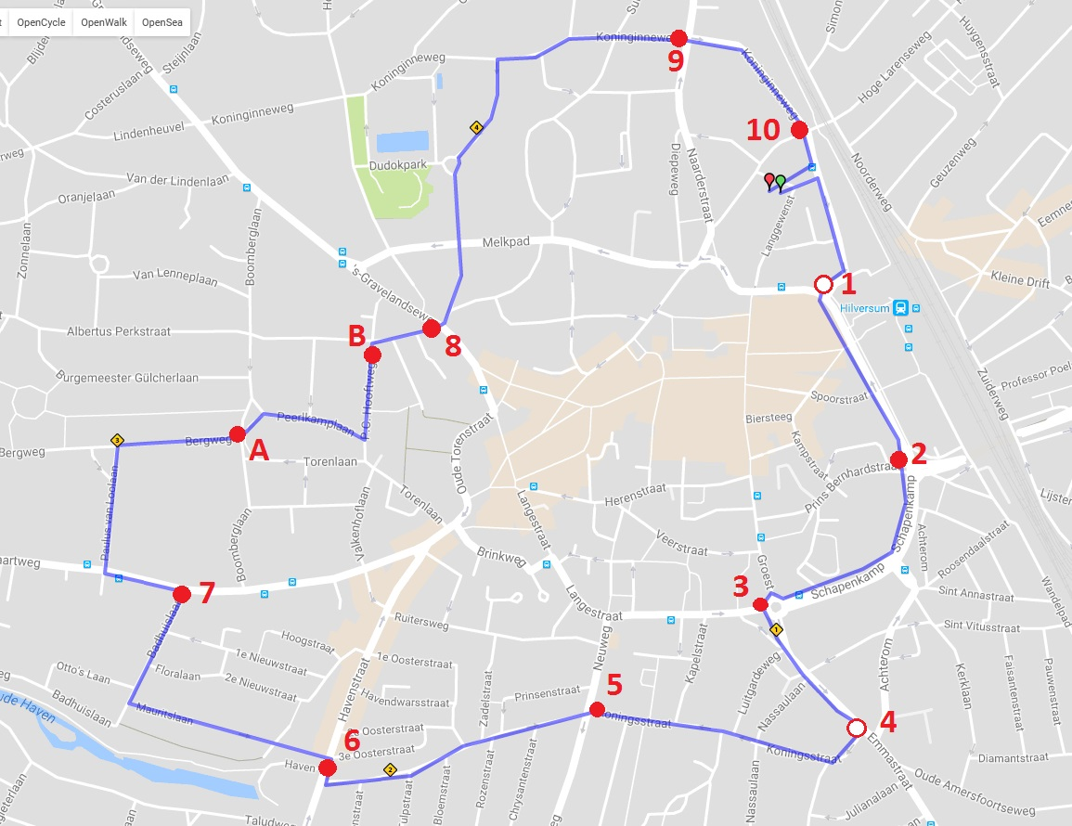

**Bijlage 1.2 De controleposten**

|  |  |  |
| --- | --- | --- |
| **nr** | **locatie post** | **bij beoordeling letten op:** |
| 1 | Stationsstraat/Schapenkamp | * achterom kijken (uitkijken) en linker hand uitsteken (richting aangeven) * voorrang geven aan autoverkeer |
| 2 | Schapenkamp/Pr. Bernhardstraat  (de controleur moet het verkeerslicht kunnen zien) | * NIET door rood rijden, alleen door oranje rijden als leerling niet meer kan stoppen (voorrang) |
| 3 | Langestraat/Groest | * achterom kijken (uitkijken), linker hand uitsteken (richting aangeven) * voorrang verlenen aan auto’s Langestraat (voorrang) |
| 4 | Emmastraat/Koningsstraat | * achterom kijken (uitkijken) en rechter hand uitsteken (richting aangeven) * voorrang verlenen aan voetgangers die langs Emmastraat lopen en Koningsstraat oversteken (voorrang) * goed rechts houden (plaats op de weg) |
| (5) | (Koningsstraat/Neuweg) | * aan de goede kant van de vluchtheuvel rijden (plaats op de weg) * voorrang verlenen aan verkeer op Neuweg, ook aan fietsers van rechts (voorrang) * goed rechts houden (plaats op de weg) |
| 6 | Havenstraat/Mauritsstraat | * rechterhand uitsteken (richting aangeven) * voorrang verlenen aan fietsers bij oprijden van de Havenstraat (voorrang) * achterom kijken (uitkijken), linker hand uitsteken (richting aangeven) * voorrang verlenen aan achteropkomend verkeer op de Havenstraat en aan fietsers van rechts (voorrang) * goed rechts houden (plaats op de weg) |
| 7 | Vaartweg/Paulus van Loolaan | * goed rechts houden (plaats op de weg) * achterom kijken (uitkijken), linkerhand uitsteken vóór de kruising, niet pas aan de overzijde van de Vaartweg (richting aangeven) * voorrang verlenen aan fietsers van links, aan verkeer op de Vaartweg en aan fietsers van rechts (voorrang) |
| (8) | (´s Gravelandseweg/Albertus Perkstraat) | * voorrang verlenen aan fietsers van links, verkeer van links en fietsers van rechts (voorrang) * goed rechts houden (plaats op de weg) |
| 9 | Koninginneweg/Naarderstraat  (de controleur moet het verkeerslicht kunnen zien) | * niet fietsen over het trottoir (plaats op de weg) * niet door rood rijden (voorrang) * aan de overzijde verplicht fietspad volgen (plaats op de weg) * goed rechts houden (plaats op de weg) |
| 10 | Koninginneweg/Schoolstraat | * voorrang verlenen aan verkeer op de Schoolstraat en aan fietsverkeer van rechts (voorrang) * goed rechts houden (plaats op de weg) |

**Bijlage 2.1 Controlepost Stationsstraat/Schapenkamp**

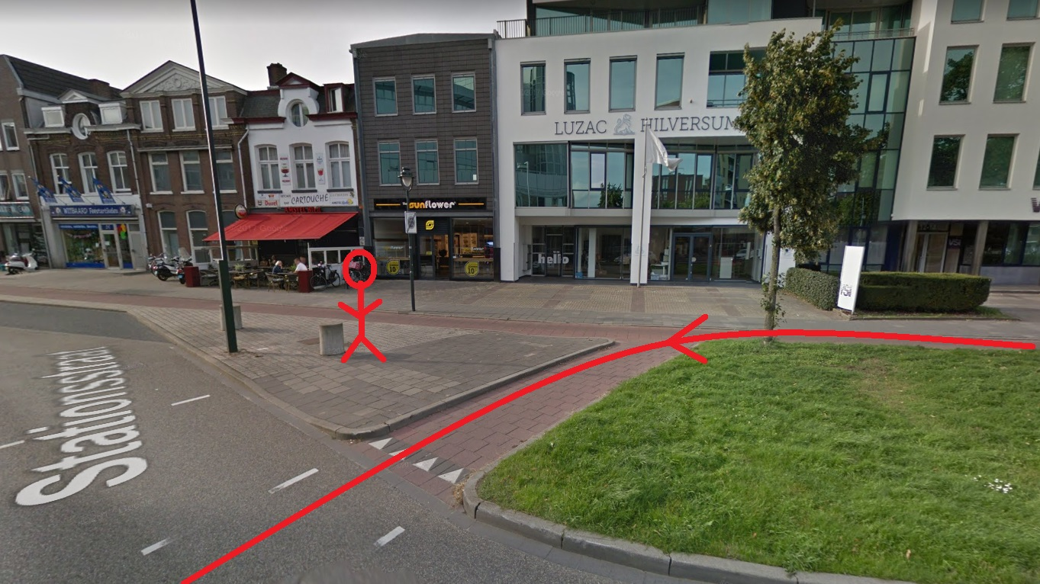

|  |  |  |
| --- | --- | --- |
| **nr** | **locatie post** | **bij beoordeling letten op:** |
| 1 | Stationsstraat/Schapenkamp | * achterom kijken (uitkijken) en linker hand uitsteken (richting aangeven) * voorrang geven aan autoverkeer |

**Bijlage 2.2 Controlepost Schapenkamp/Pr. Bernhardstraat**

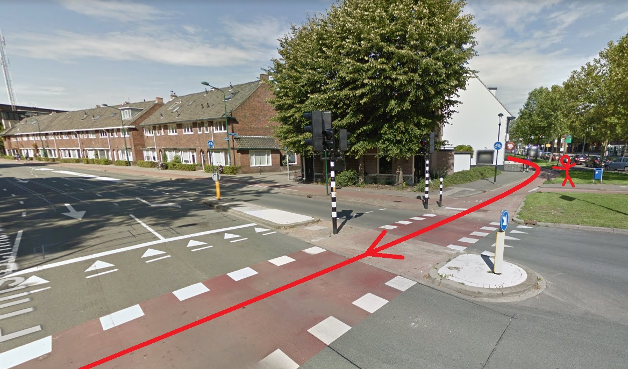

|  |  |  |
| --- | --- | --- |
| **nr** | **locatie post** | **bij beoordeling letten op:** |
| 2 | Schapenkamp/Pr. Bernhardstraat  (de controleur moet het verkeerslicht kunnen zien) | * NIET door rood rijden, alleen door oranje rijden als leerling niet meer kan stoppen (voorrang) |

**Bijlage 2.3 Controlepost Langestraat/Groest**

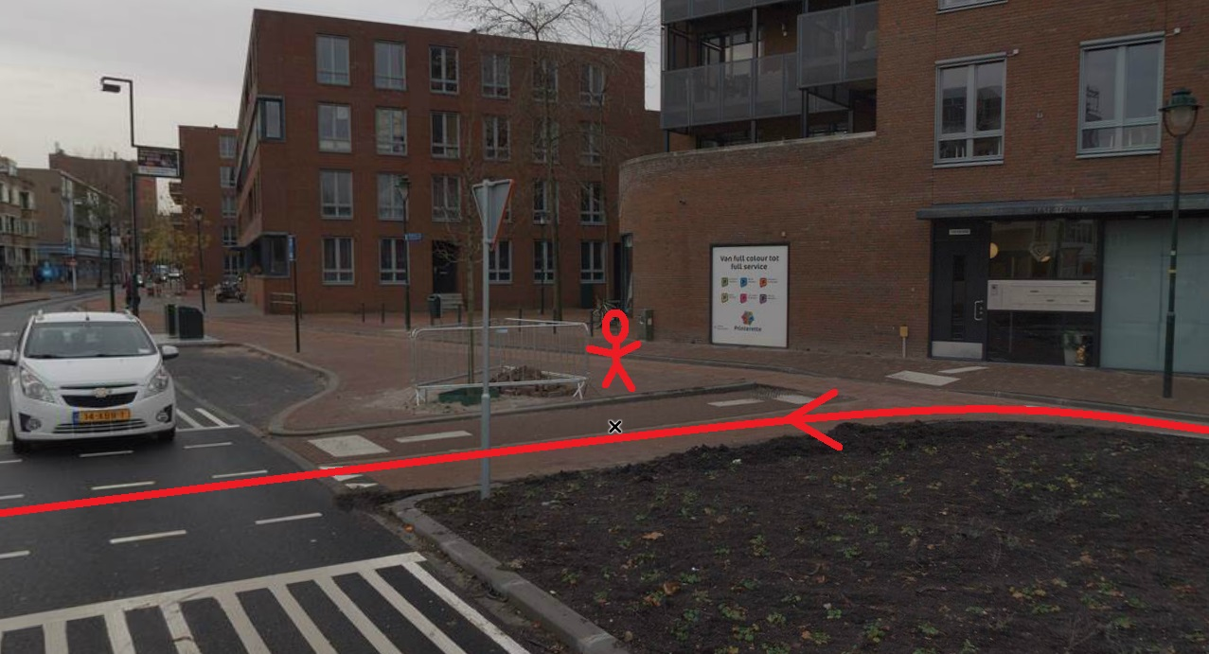

|  |  |  |
| --- | --- | --- |
| **nr** | **locatie post** | **bij beoordeling letten op:** |
| 3 | Langestraat/Groest | * achterom kijken (uitkijken), linker hand uitsteken (richting aangeven) * voorrang verlenen aan auto’s Langestraat (voorrang) |

**Bijlage 2.4 Controlepost Emmastraat/Koningsstraat**

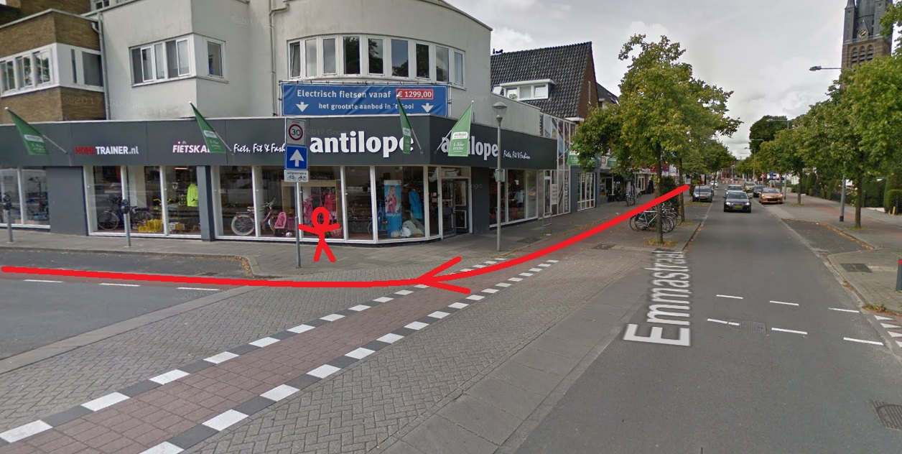

|  |  |  |
| --- | --- | --- |
| **nr** | **locatie post** | **bij beoordeling letten op:** |
| 4 | Emmastraat/Koningsstraat | * achterom kijken (uitkijken) en rechter hand uitsteken (richting aangeven) * voorrang verlenen aan voetgangers die langs Emmastraat lopen en Koningsstraat oversteken (voorrang) * goed rechts houden (plaats op de weg) |

**Bijlage 2.5 Controlepost Koningsstraat/Neuweg**

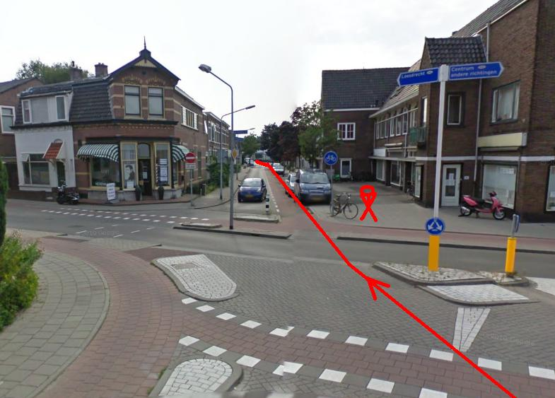

|  |  |  |
| --- | --- | --- |
| **nr** | **locatie post** | **bij beoordeling letten op:** |
| 5 | Koningsstraat/Neuweg | * aan de goede kant van de vluchtheuvel rijden (plaats op de weg) * voorrang verlenen aan verkeer op Neuweg, ook aan fietsers van rechts (voorrang) * goed rechts houden (plaats op de weg) |

**Bijlage 2.6 Controlepost Havenstraat/Mauritsstraat**

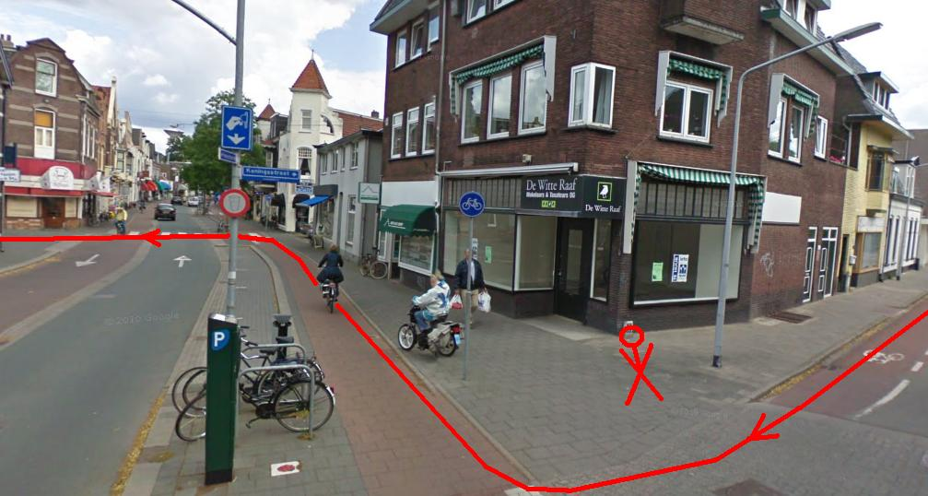

|  |  |  |
| --- | --- | --- |
| **nr** | **locatie post** | **bij beoordeling letten op:** |
| 6 | Havenstraat/Mauritsstraat | * rechterhand uitsteken (richting aangeven) * voorrang verlenen aan fietsers bij oprijden van de Havenstraat (voorrang) * achterom kijken (uitkijken), linker hand uitsteken (richting aangeven) * voorrang verlenen aan achteropkomend verkeer op de Havenstraat en aan fietsers van rechts (voorrang) * goed rechts houden (plaats op de weg) |

**Bijlage 2.7 Controlepost Vaartweg/Paulus van Loolaan**

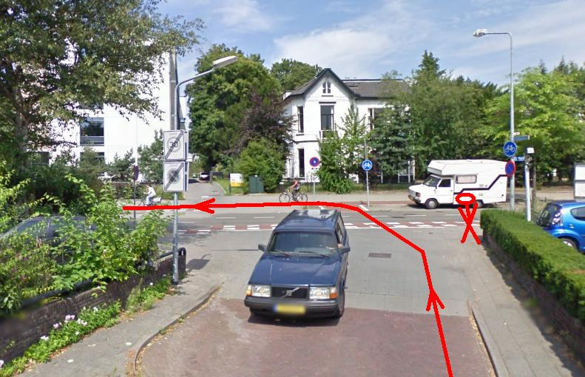

|  |  |  |
| --- | --- | --- |
| **nr** | **locatie post** | **bij beoordeling letten op:** |
| 7 | Vaartweg/Paulus van Loolaan | * goed rechts houden (plaats op de weg) * achterom kijken (uitkijken), linkerhand uitsteken vóór de kruising, niet pas aan de overzijde van de Vaartweg (richting aangeven) * voorrang verlenen aan fietsers van links, aan verkeer op de Vaartweg en aan fietsers van rechts (voorrang) |

**Bijlage 2.8 Controlepost ´s Gravelandseweg/Albertus Perkstraat**

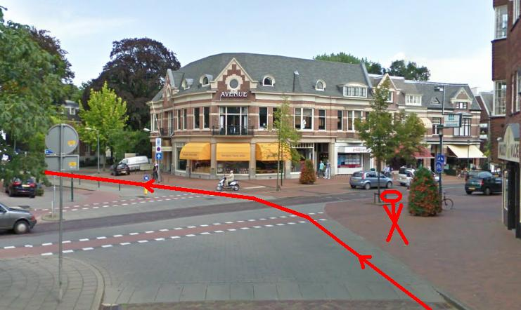

|  |  |  |
| --- | --- | --- |
| **nr** | **locatie post** | **bij beoordeling letten op:** |
| 8 | ´s Gravelandseweg/Albertus Perkstraat | * voorrang verlenen aan fietsers van links, verkeer van links en fietsers van rechts (voorrang) * goed rechts houden (plaats op de weg) |

**Bijlage 2.9 Controlepost Koninginneweg/Naarderstraat**

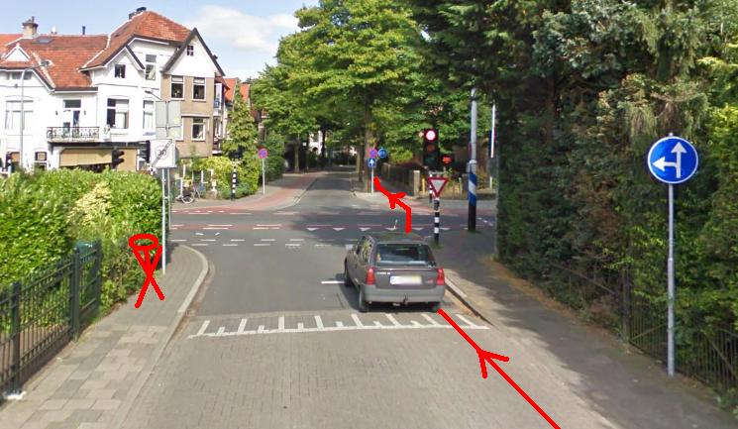

|  |  |  |
| --- | --- | --- |
| **nr** | **locatie post** | **bij beoordeling letten op:** |
| 9 | Koninginneweg/Naarderstraat  (de controleur moet het verkeerslicht kunnen zien) | * niet fietsen over het trottoir (plaats op de weg) * niet door rood rijden (voorrang) * aan de overzijde verplicht fietspad volgen (plaats op de weg) * goed rechts houden (plaats op de weg) |

**Bijlage 2.10 Controlepost Koninginneweg/Schoolstraat**

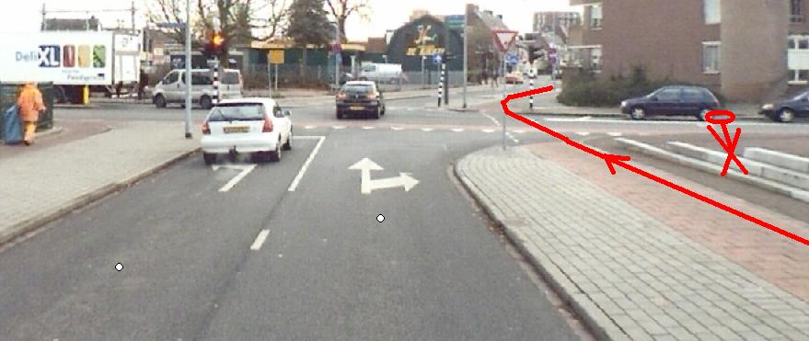

|  |  |  |
| --- | --- | --- |
| **nr** | **locatie post** | **bij beoordeling letten op:** |
| 10 | Koninginneweg/Schoolstraat | * voorrang verlenen aan verkeer op de Schoolstraat en aan fietsverkeer van rechts (voorrang) * goed rechts houden (plaats op de weg) |

**Bijlage 3.1 De checklist**

Een digitale checklist is [HIER](https://static.reto.media/educatiefhilversumnl/bestanden-verkeer/checklist-verkeersexamen.xlsx) online te vinden.

Nadat drie leerlingen gepasseerd zijn kan de checklist er bv. als volgt uitzien:

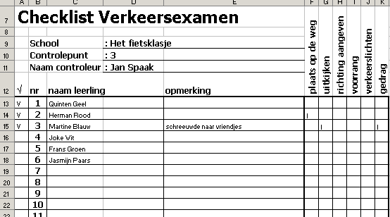

**Bijlage 3.2 De uitslag**

Een digitale uitslagenlijst is [HIER](https://static.reto.media/educatiefhilversumnl/bestanden-verkeer/checklist-verkeersexamen.xlsx) online te vinden bij het tabblad “Totaalscore”.

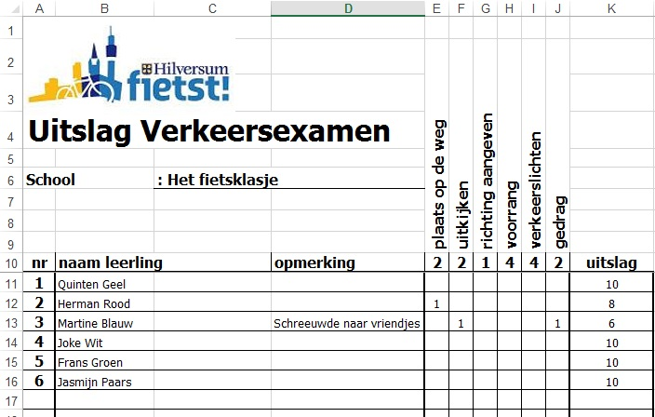

**Bijlage 4. Lijst contactpersonen**

**Gemeente Hilversum**

*Vul hier je eigen contactgegevens in*

**Fietsenmakers**

<http://www.allebedrijveninhilversum.nl/auto-en-vervoer/fietsenwinkels-hilversum>

**Wijkagenten**

<https://www.politie.nl/mijn-buurt/wijkagenten/lijst?page=1&geoquery=hilversum&distance=5.0>

**Bijlage 5. Voorbeeld informatie vrijwilligers**

**BESCHRIJVING TAKEN VRIJWILLIGERS**

Vrijwilligers worden voor de volgende taken ingezet: het bemensen van een controlepost en het uitdelen en verzamelen van rugnummers. De taakverdeling wordt op de dag van het examen tijdens de briefing op het Langgewenst (marktterrein) bekend gemaakt.

**Taak: controleposten**

Vrijwilligers op de controleposten, krijgen tijdens de briefing van de school de volgende zaken: de namenlijst van de deelnemende leerlingen (checklisten), een (geplastificeerd) routekaartje met controleposten en een veiligheidshesje. Wij vragen u zelf te zorgen voor een pen of potlood (bij regen), gepaste kleding (paraplu) en eventueel wat eten en drinken en een stoeltje. Vergeet niet uw naam in te vullen op de checklist! Tijdens de briefing hoort u of er leerlingen zijn uitgevallen of zijn bijgekomen. Deze worden op de checklist doorgestreept of toegevoegd. U gaat op eigen gelegenheid (bij voorkeur fiets) naar uw controlepost. Als er een leerling langskomt, zet u op de checklist een vinkje voor het rugnummer en noteert u achter het rugnummer of een leerling zich aan de verkeersregels houdt. Alleen de fouten worden genoteerd in de juiste kolom. Als iemand geen fouten maakt, niets invullen! Daarbij let u op de volgende zaken:

*Juiste plaats op de weg* – rijdt de leerling voldoende rechts (ook bij bochten en kruispunten) en sorteert de leerling op de juiste wijze voor (voorsorteren is niet verplicht)?

*Uitkijken* – kijkt de leerling goed uit bij het oversteken, kijkt de leerling over de schouder bij het linksaf slaan? Ook bij het passeren van stilstaande auto’s dient de leerling goed uit te kijken.

*Richting aangeven* – steekt de leerling de hand uit bij het rechts- of linksaf slaan? De juiste volgorde is omkijken en dan hand uitsteken.

*Voorrang* – de leerling hoeft niet persé voorrang te nemen als hij voorrang heeft, als zijn gedrag maar duidelijk is. Verleent de leerling voorrang waar dat moet? En komt de leerling zeker en duidelijk over waar hij/zij voorrang heeft?

*Verkeerslichten* – rijdt de leerling door rood of oranje (als de leerling voor oranje kan stoppen moet ie stoppen)?

*Gedrag* – vertoont de leerling verkeersonveilig gedrag (dollen met andere kinderen, spelen op de fiets, roepen, onnodig bellen, etc.)? Als u ziet dat leerlingen in een groepje rijden, dient u ze er op te wijzen dat ze afstand moeten houden. Als ze zich daar niet aan houden, dient u bij “gedrag” een kruisje plaatsen.

Afsluiting – nadat de laatste leerling voorbij is gekomen mag u uw post verlaten en terugkomen naar het Langgewenst (marktterrein) om uw hesje en checklist in te leveren bij de school.

**Taak: uitdelen en verzamelen van rugnummers**

Na de briefing worden de rugnummers uitgedeeld aan de leerlingen, overeenkomstig de checklist. Direct na terugkomst van de leerlingen worden de rugnummers ingenomen en weer op volgorde gelegd.

Telefoonnummer in geval van calamiteiten: naam en telefoonnummer contactpersoon school.